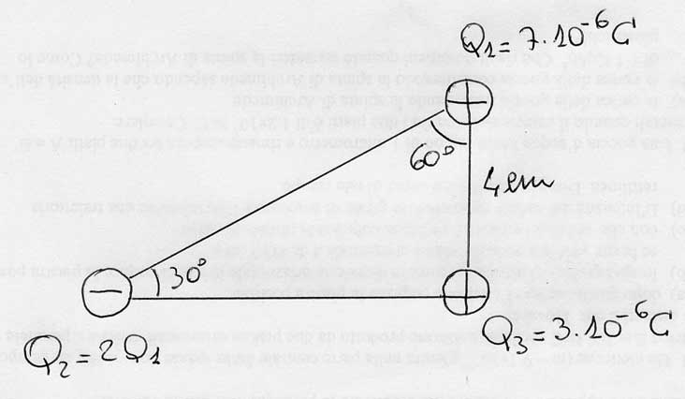
ES 1. Determina:

- la forza elettrica risultante agente sulla carica Q₃.
- Il campo elettrico risultante nel punto P dove si trova Q₃
- Il potenziale elettrico totale in P
- Supponendo che la carica Q₁ sia costituita soltanto da protoni e Q₂ soltanto da elettroni, dopo aver calcolato il numero di elettroni e protoni contenuti in ogni carica, e sapendo che la massa di un elettrone è di 9x10⁻³¹ Kg e del protone è di m = 1.7x10⁻²⁷ Kg, calcola la forza gravitazionale tra Q₂ e Q₃.

(R=142 N, 4.7x10⁷ N/C, -2.3x10⁵ V, 8.8x10¹³ elettroni, 1.9x10¹³ protoni, 3.5x10⁻³⁸ N)

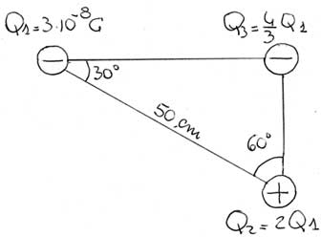
Es 2. Tre cariche elettriche sono disposte come mostra la figura. Determinare:

- intensità, direzione e verso della forza elettrica risultante agente sulla carica Q₃.
- intensità, direzione e verso del campo elettrico risultante agente nel punto dove è posta la carica Q₃.
- Il potenziale elettrico nel punto dove è posta la carica Q₃.
- La tensione in quel punto.

(R=-3.6x10-4 N, 9x10³ N/C, 1.53x10³ V, ΔV=2.7x10³ N)

ES 3. Il pianeta Marte ha le seguenti caratteristiche:
  - diametro: 6790 Km
  - velocità tangenziale 21,4 Km/s
  - distanza dal Sole: 1.5 U.A. ( 1 U.A. = 150 milioni di Km)
  - massa: 6x10²³ Kg Determinare:

1) Il peso del Rover OPPORTUNITY sul pianeta sapendo che la sua massa è di 150 kg.
2) La massa del Sole sapendo che la forza gravitazionale Marte-Sole è di 1.6x10²¹ N
3) L’accelerazione centripeta e la forza centripeta.
4) La distanza Sole- Giove sapendo che il periodo di rivoluzione del pianeta è di 12 anni e che Marte
compie una rivoluzione attorno al Sole in 1.9 anni.

(525 N, 2.1x10³⁰ Kg, 2x10⁻³ m/s², 1.2x10²¹ N, 7.8x10¹¹ m)
Es 4. La velocità orbitale di Mercurio è di 48 Km/s. Sapendo che la massa del Sole è 1.98x10³⁰ Kg calcola:
- la sua distanza dal Sole
- il suo periodo di rivoluzione in secondi e in giorni.
- Se il raggio del pianeta è di 2400 Km e la sua massa è 0.055 volte la massa della Terra (Mt=6x10²⁴ Kg), a quale distanza dalla superficie di Mercurio un satellite artificiale di 800 Kg di massa avrebbe un peso di 10 N ?

(5.7x10¹⁰ m, 7.46x10⁶ s, 86 g, 39560 Km)

Es 2. Rispondi a queste domande:

- Dimostra perché un pianeta si muove più velocemente in prossimità del perielio della sua orbita.
- Calcola il valore della costante della terza legge di Keplero per i corpi del Sistema Solare sapendo che la distanza Terra-Sole è di 150 milioni di Km, se la Terra la posiziono su un foglio di carta millimetrata a 7 cm dal Sole dove devo andare a posizionare il pianeta Giove che ha un periodo di rivoluzione di 11 anni? (2.93x10⁻¹⁹ s²/m³, 34.1 cm)

